
Ecole Saint Cœur de Marie
1 Place Ladoucette, 05000 GAP
Tel : 04. 92.51.20.24
Courriel : ecolesaintcoeur.gap@free.fr

Directrice : Mme MOINE Marie Pierre

Président d’OGEC : Mr ROSSI Cédric

DOSSIER DE DEMANDE D'INSCRIPTION
Année 2026/2027

Nous vous remercions de l’attention que vous portez à l’école du Saint-Cœur de Marie et restons à votre disposition pour répondre à vos interrogations.

Nous vous prions de rapporter ce dossier, dûment complété, sous quinzaine.

Liste des documents indispensables à remettre avec le présent dossier :

- Photocopie du livret de famille
- Photocopie des vaccinations
- Un chèque de 45 € par enfant pour les droits d’inscription (à l’ordre de : OGEC École du Saint Cœur de Marie)
- Dossier scolaire (à demander à l’établissement dans lequel votre enfant était scolarisé précédemment)
- Certificat de radiation (à demander à l’établissement dans lequel votre enfant était scolarisé précédemment)
- Copie du jugement précisant l’autorité parentale (pour les parents séparés/divorcés)
- Un RIB (Si vous souhaitez régler par prélèvement)
- l’avis d’imposition 2026 sur les revenus de l’année 2025 (RFR du foyer ou des deux parents en cas de séparation) à fournir avant septembre 2026

Merci de compléter les pages suivantes de ce dossier :
- Contrat financier p.2-3-4
- Fiche de renseignements et autorisations p.5-6
- Fiche famille p.7
- Fiche de mandat de prélèvement SEPA p.8 (Si vous souhaitez régler par prélèvement)
- Contrat de scolarisation p.9-10



Organisme de Gestion École Catholique (OGEC)
École du Saint-Cœur de Marie

CONTRAT FINANCIER 2026/2027

PARTICIPATION OBLIGATOIRE

1- Contribution des familles :
Contribution mensuelle sur 10 mois- une tarification différenciée :
L’établissement pratique une tarification différenciée pour permettre plus de solidarité entre les familles. Le tarif de la contribution familiale est ainsi variable en fonction du Revenu Fiscal de Référence (RFR) du foyer. Se baser sur cet indice nous permet de conserver la réduction pour les fratries à partir de 3 enfants.

4 tranches tarifaires sont retenues selon le RFR.

Les familles doivent transmettre la première page de l’avis d’imposition 2026 sur les revenus de 2025 lors de l’inscription/la réinscription, ou au plus tard au 1 septembre 2026 :
- par mail à l’adresse suivante: rfrsaintcoeur@gmail.com
- sous forme papier et sous enveloppe au secrétariat

En cas de non transmission du RFR, la tranche 4 la plus élevée sera appliquée.

Les données issues de la fiche d’imposition, nécessaires au traitement, sont confidentielles et soumises au droit de discrétion professionnelle du personnel de secrétariat et de direction.
Le règlement RGPD mis en œuvre dans l’établissement assure la sécurisation des données, le droit d’accès autorisé aux seules personnes en charge du traitement et une conservation limitée dans le temps.

Pour les parents séparés ou divorcés, les deux avis d’imposition doivent être fournis.

Seuls les documents suivants permettent de justifier l’absence de seconde déclaration de revenus :
- Copie du livret de famille si enfant non reconnu
- Copie de l’acte de décès d’un des deux parents
- Copie du jugement en cas de destitution d’autorité parentale du second parent (surligner le passage concerné)

TRANCHE | RFR  (Revenu fiscal de référence) | CONTRIBUTION
Tranche 1 | Inférieur à 15000€ | 78,30€/mois
Tranche 2 | Inférieur à 30000€ | 82,65€/mois
Tranche 3 | Inférieur à 50000€ | 87€/mois
Tranche 4 | Supérieur à 50000€ | 91,35€/mois
Tranche libre | Supérieur à 50000€ | Supérieur à 91,35€/mois

Nous vous rappelons que la scolarité est gratuite, en revanche, la contribution familiale finance :
- Les frais non pris en charge par l’Etat et les Collectivités Territoriales de rattachement
- La maintenance des locaux et l’investissement immobilier
- Le caractère propre de l’établissement et tout ce qui se rapporte à la mise en œuvre du projet éducatif et pastoral

2- Frais de dossier d’inscription pour les nouveaux élèves :
Pour marquer leur accord, les parents versent des droits d’inscription de 45€.

3-Facilités de règlement et aides financières :
Dans le cadre de la politique volontariste d’aide aux familles fragiles ou en difficultés financières, des facilités de règlement sont possibles sur demande écrite de la famille au secrétariat. Également, pour favoriser l’ouverture à tous, notre fond de solidarité peut être sollicité.

AUTRES PARTICIPATIONS

- APEL (Association des Parents d’élèves de l’Enseignement Libre): La cotisation volontaire de l'APEL est appelée sur la facture du mois de septembre. Elle inclue l’adhésion annuelle à l’association et l’abonnement au magazine famille et Education et s’élève à 27€ par famille (seul l’ainé est facturé en cas de fratrie). Les familles qui ne souhaitent pas adhérer, le font savoir par courrier à l’intention de la cheffe d’établissement avant le 30 juin. Il est nécessaire de signaler au secrétariat tout autre enfant scolarisé dans un autre établissement privé.

- RESTAURATION : le coût s’élève à 6€ par enfant comprenant le repas, l’aide à la prise de celui-ci, le coût de fonctionnement et la prise en charge par le personnel jusqu’au retour en classe.
Les repas PAI sous ordonnance médicale sont facturés 2 euros.

- GARDERIE-ETUDE : selon un forfait, la garderie est facturée 1,95 € le matin et 2,53€ le soir. Les frais de garderie peuvent être déductibles des impôts jusqu’à l’âge de 7ans.

- Autres frais :

- livret de compétence en maternelle, agendas, fichiers/livres et fournitures courantes sur la facture du mois d’octobre
- les activités sportives et culturelles sont portées sur les factures mensuelles
- les livres scolaires sont achetés et prêtés par l’école
- les cours d’anglais avec l’intervenante sont pris en charge par l’école

MODALITES DE REGLEMENT

Renseignement sur le payeur :
NOM ………………………………PRENOM………………………………
Nom de l’enfant………………………. Classe …………………………….

Choix du mode de règlement :
- par mois et par virement, chèque à l’ordre de OGEC Saint Cœur de Marie ou espèces à remettre au secrétariat (en fin de mois)
- par mois et par prélèvement (sur 10 mois, du 10 octobre au 10 juillet)
Adresse mail pour l’envoi des factures mensuelles :………………………………………………
(une seule adresse possible par famille)

Tout mois de scolarité commencé est dû.

La totalité des frais de scolarité de l'année en cours doit être réglée avant le 10/07/2025. Passé ce délai, la réinscription de l'élève ne pourra pas être validée pour la rentrée scolaire suivante.

Les factures doivent être réglées sous quinzaine.

Les frais de rejet pour paiement par chèque ou par prélèvement automatique seront refacturés aux familles : tarif Société Générale : 8.50 € pour rejet de prélèvement et 20,50€ pour rejet de chèques.
Les régularisations financières sont effectuées sur la facturation du mois suivant (exemple : remboursement de repas et/ou de garderie)
Toute anomalie ou tout changement de coordonnées bancaires doivent être signalées par écrit (mail) au secrétariat.

S’il y a changement de résidence, il est nécessaire de fournir un justificatif.

Déductions possibles :

- Pour la cantine : à partir du 3ème jour d’absence, les repas pourront être déduits si un certificat médical est fourni au secrétariat par courriel dès le 1er jour d’absence. En cas d’hospitalisation, la cantine est déductible sur présentation d’un justificatif.

-A partir du 3ème enfant, une réduction de 50 % des frais de scolarité est appliquée.

NB : L’École adhère à la Mutuelle St Christophe pour l’assurance individuelle accident de vos enfants au tarif annuel de 8.20 € par élève, inclus dans le montant de la scolarité.

Signature du chef d’établissement Signature du président d’OGEC Signature des parents
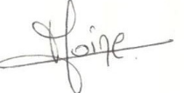  Le :


FICHE de RENSEIGNEMENTS et AUTORISATIONS

Nom: ------------------------------------- Prénom: ----------------------------------------
Né le: -------/-------/------- à…………………………Département: ---------------
Sexe: ¤ M ¤ F

Dernière école/crèche fréquentée :
Nom de l’établissement : ------------------------- Classe, si c’est une école: ------------Établissement: ¤ Public ¤ Privé
Code postal: --------------------------------- Ville:-------------------------------------------

Inscription à l’école :
Date d’entrée : ------------------------------------------ Régime : ¤ Externe ¤ Demi-pensionnaire
Classe demandée: ------------------------------------- Redoublement : ¤ Oui ¤ Non

Inscription garderie/cantine :
Merci de renseigner les tableaux ci-dessous en fonction de vos besoins en mettant une croix dans les cases
Garderie du matin 7h45-8h20 De manière fixe : OUI NON
De manière occasionnelle : OUI NON

Lundi |  | Mardi |  | Jeudi |  | Vendredi

Garderie/Etude du soir 16h45 - 18h15 garderie pour les enfants de la maternelle : OUI NON
étude surveillée pour les enfants de primaire : OUI NON

Lundi |  | Mardi |  | Jeudi |  | Vendredi

Cantine :
Lundi |  | Mardi |  | Jeudi |  | Vendredi

Renseignements Complémentaires :
Afin d’éviter toute confusion et pour la sécurité des élèves, veuillez préciser en cochant la case si:
¤ En tant que parents vous viendrez chercher votre enfant à l’école
¤ Il rentrera seul à la maison. Remettre une autorisation écrite à l’enseignant dès le premier jour.
¤ Autres personnes autorisées à venir chercher votre enfant :
Mr ou Mme ______________________ Lien de parenté : …………………..Tel :………………
Mr ou Mme ______________________ Lien de parenté : ………………….Tel :………………
Mr ou Mme ______________________ Lien de parenté : …………………..Tel :………………
Mr ou Mme _____________________ Lien de parenté : …………………..Tel :……..……….
Mr ou Mme ______________________ Lien de parenté : …………………..Tel :……..……….

Renseignements médicaux :
Nom du médecin traitant :…………………………… Tel :…………………………………………..

Qui doit-on prévenir, si, en cas d’accident, on ne peut pas vous joindre ?
Nom :_________________________Tél : _________________Lien de parenté :_________________
Nom :_________________________Tél : _________________Lien de parenté :_________________

Problème de santé connu et qui doit être surveillé:…………………………………………………

Allergies ou intolérances alimentaires avérées diverses :…………………………………………..

Régime alimentaire particulier à préciser (sans porc, sans viande, PAI) :………………………..

Un PAI (Projet d’Accueil Individualisé) est- il déjà mis en place pour votre enfant ? oui non

Une prise en charge MDPH est-elle en place pour votre enfant ? oui non

Votre enfant a le droit à l’image (Educartable, Instagram, presse…) : oui non

Autorisation pour les sorties régulières :
Je soussigné(e) …………………………autorise mon enfant à se rendre à pied ou en bus aux activités régulières (piscine, patinoire, bibliothèque, stade, spectacles, ski ou autres) se déroulant à l’extérieur de l’école pendant les heures de classe.

Renseignements et choix religieux :
• Votre enfant est-il baptisé ? OUI NON

• Votre enfant a-t-il fait la première communion ? OUI NON

• Votre enfant participera aux célébrations : OUI NON
Si NON, il faudra venir chercher votre enfant à l’heure du début de la célébration (15h) car aucun mode de garde n’est organisé à l’école sur ce temps-là.

• Votre enfant participera au catéchisme, à partir de la classe de CP, qui a lieu de 16h45 à 17h45 tous les 15 jours et s’engagera à participer tout au long de l’année scolaire : OUI NON

Signature du chef d’établissement Signature du président d’OGEC Signature des parents
Le :

FICHE FAMILLE

RESPONSABLE 1 : PERE/MERE Nom de naissance:…………………………………..
NOM d’usage ……………………………………………… Prénom :……………………………..
Adresse ……………………… ………………………CP………Ville…………………………….
Téléphone fixe : ……………………………Téléphone portable : ………………………..
Adresse mail :…………………………………………………………………………………

Actuellement sans activité en activité retraité en formation/stage étudiant

Si en activité, merci de cocher une catégorie d’emploi
agriculteur artisan chef d’entreprise cadre commerçant employé fonctionnaire libéral
Nom et adresse de l’employeur …………………………… Tel pro :…………………………

RESPONSABLE 2: PERE/ PERE/ Nom de naissance:…………………………………..
NOM d’usage ……………………………………………… Prénom :……………………………..
Adresse ……………………… ………………………CP………Ville…………………………….
Téléphone fixe : ……………………………Téléphone portable : ………………………..
Adresse mail :…………………………………………………………………………………

Actuellement sans activité en activité retraité en formation/stage étudiant

Si en activité, merci de cocher une catégorie d’emploi
agriculteur artisan chef d’entreprise cadre commerçant employé fonctionnaire libéral
Nom et adresse de l’employeur …………………………… Tel pro :…………………………

VOTRE CONJOINT ACTUEL Nom de naissance:…………………………………..
NOM d’usage ……………………………………………… Prénom :……………………………..
Adresse ……………………… ………………………CP………Ville…………………………….
Téléphone fixe : ……………………………Téléphone portable : ………………………..
Adresse mail :…………………………………………………………………………………

Actuellement sans activité en activité retraité en formation/stage étudiant

Si en activité, merci de cocher une catégorie d’emploi
agriculteur artisan chef d’entreprise cadre commerçant employé fonctionnaire libéral
Nom et adresse de l’employeur …………………………… Tel pro :…………………………

- Situation familiale actuelle:
¤ Marié ¤ Divorcé ¤ Séparé ¤ Concubinage ¤ Célibataire ¤ Veuf ¤ Pacs

- En cas de séparation ou de divorce :
¤ Autorité parentale conjointe ¤ Autorité parentale de la mère ¤ Autorité parentale du père
¤ Autres (Précisez) :……………………………………………..
Lieu de résidence de l’enfant :……………………………………………………………………

Fournir la photocopie de la décision précisant l’autorité parentale ou l’attestation de garde partagée.

Signature du chef d’établissement Signature du président d’OGEC Signature des parents
Le :
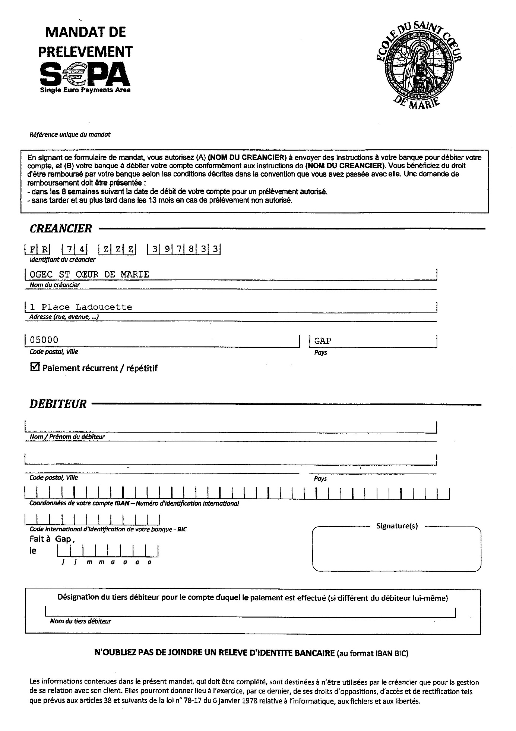

CONTRAT DE SCOLARISATION

Entre : L’établissement Ecole Saint Cœur de Marie

Et : Monsieur et/ou Madame……………………………….

Demeurant ………………………………….

Représentant(s) légal (aux) de l’enfant ………………………………………………………

Il a été convenu ce qui suit :

- Article 1er – objet : Le présent contrat a pour objet de définir les conditions dans lesquelles l’enfant …………………………………….. sera scolarisé par le(s) parent(s) dans l’établissement catholique le Saint Cœur de Marie ainsi que les droits et les obligations réciproques de chacune des parties.

- Article 2 – Obligations de l’école : L’école Saint Cœur de Marie s’engage à scolariser l’enfant ……………………. en classe de …………pour l’année scolaire en cours et à lui proposer les activités réalisées par la dite classe. L’école s’engage également, sauf contraintes sanitaires liées au protocole de l’éducation nationale, à assurer des prestations selon les choix définis par les parents en annexe.

Les contributions des familles et les prestations annexes choisies par les parents, sont à payées par prélèvement bancaire mensuel, du 10 octobre au 10 juillet de l’année en cours, ou par chèque, ou par virement, ou par espèces, mensuellement.

Les frais bancaires de rejet dans le cadre du prélèvement automatique ou de chèque seront facturés aux parents.

En cas de non-paiement et après plusieurs relances, l’école se donne le droit de suspendre l’accueil de l’élève.

- Article 3 – Obligations des parents : Le(s) parent(s) s’engage(nt) à respecter l’assiduité scolaire et les horaires de l’école pour leur enfant ……………………. en classe de …………… au cours de cette année scolaire, ainsi qu’au cours des années à venir.

Le(s) parent(s) reconnaît(ssent) avoir pris connaissance du projet éducatif, du règlement intérieur de l’école (donné à la rentrée) et accepte(nt) d’y adhérer et de tout mettre en œuvre afin de les respecter.

Le(s) parent(s) reconnaît(ssent) avoir pris connaissance du coût de la scolarisation de leur enfant au sein de l’école et s’engage(nt) à en assurer la charge financière en respectant l’échéancier, dans les conditions du règlement arrêté par l’école, ou par le chef d’établissement.

- Article 4 – Coût de la scolarisation : Le coût de la scolarisation comprend plusieurs éléments comme:
- la contribution familiale,
- les prestations para scolaires diverses (cantine, garderie, étude)
- les activités culturelles, sportives et liées au caractère propre
- et l’adhésion volontaire à l’APEL.

- Article 5 – Assurances : L’établissement assure tous les élèves à la Mutuelle Saint Christophe, pour les activités scolaires et extra-scolaires par une garantie individuelle accident. (coût intégré dans la scolarité)

- Article 6 – Rupture de contrat pour manquement aux engagements pris : Dans ce cas de figure, la rupture de contrat ne pourra être définitive qu’après entretien entre le chef d’établissement et le(s) représentant(s) légal(aux) de l’enfant, puis envoi d’un courrier qui témoignera des manquements constatés.

- Article 7- Dégradation volontaire du matériel : La remise en état ou le remplacement du matériel dégradé par un élève fera l’objet d’une facturation au(x) parent(s) sur la base du coût réel incluant les frais de main-d’œuvre.

- Article 8- Durée et résiliation du contrat : le présent contrat est valable pour toute la durée de la scolarisation de l’enfant à l’école du Saint Cœur de Marie.

Sauf sanction disciplinaire ou motif grave, le présent contrat ne peut pas être résilié par l’établissement en cours d’année scolaire.
En cas d’abandon de la scolarité, par la famille, en cours d’année scolaire, sans cause réelle et sérieuse (ex : déménagement) et reconnue par l’établissement, le(s) parent(s) reste(ent) redevable(s) envers l’établissement des contributions scolaires en cours et ce jusqu’à la fin de l’année scolaire.

La résiliation au terme d’une année scolaire : les parents informent l’établissement de la non-réinscription de leur enfant lors de la demande de réinscription.

L’établissement s’engage, en mars, à informer les parents, de la non-réinscription de leur enfant, pour une cause réelle et sérieuse (impayés, désaccord sur le projet éducatif de l’établissement, perte de confiance réciproque entre la famille et l’établissement…)

Date :

Signatures : précédé de « lu et approuvé »

Les parents Le chef d’établissement Le président d’OGEC

Le :
Lu et approuvé Lu et approuvé

